Tapolcai Musical Színpad- jelen, jövő, beszédes számok, boldogság, szeretet és megbocsátás
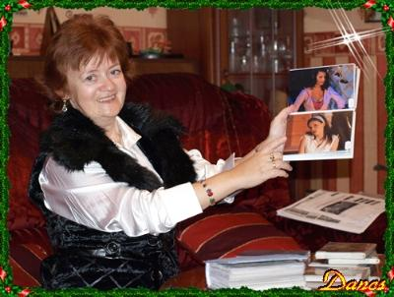
Tapolca. Lélekszámát tekintve kisváros, ennek ellenére számtalan határokon belül, vagy nemzetközileg is ismert, elismert hírességet adott- mindnyájunk örömére. Ők is egy közösségben kezdték-, legyen szó sportról vagy művészetről.
A településünkön működő szerveződések közül- úgy gondolom-, senkinek sem kell bemutatnunk a Halápiné Kálmán Katalin művészeti vezető által, sikert sikerre halmozó Tapolcai Musical Színpadot. Olyan- mára már- elismert nevek kerültek ki kezei közül, mint Tóth Vera, Cser Melinda, Sashalmi Orsi, Futó Ákos, Halász Sándor vagy Szabó Bence.
Mindenki „Kati nénije” készséggel válaszolt a lapunk által feltett kérdésekre.
<!--[if !supportEmptyParas]--> <!--[endif]-->
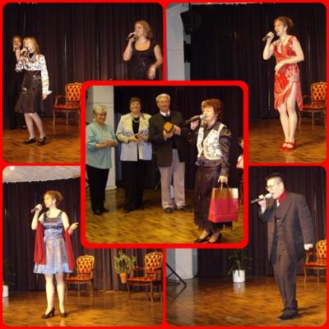
- Szerencsére a Tapolcai Musical Színpad nem tartozik az unatkozó társulatok közé. Hol szerepelt, illetve szerepel a jövőben a csapat?
- November 21- én két országban is fellépett néhány tagunk. A svédországi Malmöben szerepelt Lehoczky Judit, aki ugyan nem tagja a csapatnak, de mégis a mi „színeinket” képviselte. Mivel átmeneti átrendeződésről volt szó… és nem volt operett-énekesünk, a művésznő kapott lehetőséget. A svédek nagy elismeréssel szóltak az előadásról, aminek várhatóan folytatása is lesz.
Petrik Katalin és Tóth István énekművészek- szinte Lehoczky művésznővel egy időben- a nürnbergi Magyar Klubban adott a házigazdák szerint „zajos” tetszésnyilvánítással kísért műsort, ahol a közönség felállva tapsolt a két tagunknak.
November 28- án a Tapolca Városi Televízióban vettük fel egy órás ünnepi műsorunkat- Áldott Karácsony címmel, ahol az összes tagunk látható lesz. A legkisebbek Mikulástánccal, az idősebbek a Szenteste hangulatához illő dalokkal kedveskednek majd.
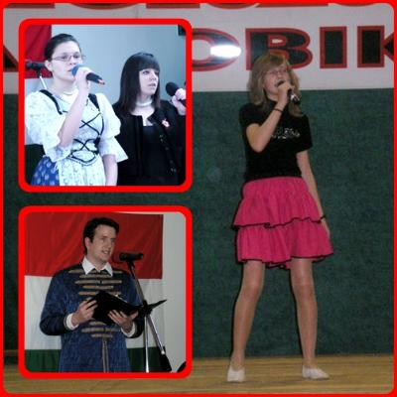
Természetesen az Adventi programokba is bekapcsolódunk, több vidéki fellépésünk is lesz.
2010. január 1- jétől egy örömteli változás lesz a színpad életében. Bognár Ferenc igazgató úr, aki egyébként már régóta tervezi, hogy az intézmény „kihelyezett” társulata legyünk, lehetővé tette, hogy az én személyes kérésem is valósággá váljon… vagyis mi is tartozhassunk valamelyik művelődési ház égisze alá. Sokat jelent ez számunkra…de nem anyagiak terén…
A zenés színház vonalat visszük tovább, elsősorban a magyar darabokat.
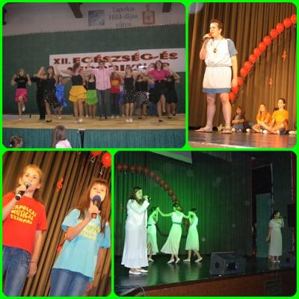
Január 23- án két örömteli előadásról is beszámolhatok. 45 szereplőt felvonultató előadás, meghívott sztárvendéggel. Eredetileg Csepregi Évát szerettük volna, de ő nem érne ide időre… így a Neo Tones után szólókarrierbe kezdett Noémi Virág fog nekünk énekelni. A darab egyik csúcspontjaként az első felvonást ő fogja majd zárni. Az előadás címe- Szép téli nap. Oka, hogy a Szép nyári nap címet viselő Neoton musicalnek lesz az összegzése, avagy nyár a télben. A 2. felvonásban a méltán népszerű Made in Hungária egyfelvonásosa hangzik el. A műsort profi táncosok- Folmeg Barbara és Balázs, valamint Szabó Bence és csapatuk is erősíteni fogja. Mellettük kezdő táncosaink, amatőr stúdiós szereplőink és a legprofibb énekművészeink is helyet kapnak a darabban.
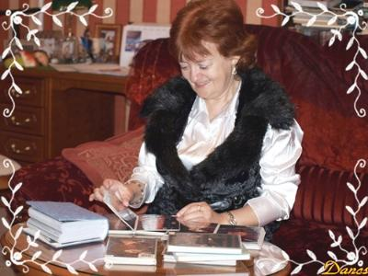
Természetesen már telik a 2010- es naptárunk is. Jelenleg 12 felkérésnél tartunk, amelyek közül a kecskeméti meghívás mindig örömteli. Hatodszor hívnak bennünk vissza a CIPERO Nemzetközi Fesztiválra, ami az egyik legnagyobb nemzetközi ifjúsági fesztivál. Több ezer határon túl élő fiatal előtt léphetünk fel ismét, az István, a király műsorunkkal. Itt valósult meg Tóth Gabi egyik gyermekkori álma, mikor is Réka szerepében aratott sikert… de nővére- Vera- is elénekelte még előadás előtt a Honfoglalás című dalt… aztán két év múlva már sztárvendégként tért vissza.
Fontosak számunkra a jótékony célú fellépések is, amelyből évente nyolcat-tizet vállalunk. December 2- án a lesencetomaji Pszichiátriai Betegek és Fogyatékosok Otthonában adunk műsort.
Kicsit ugorva az időben… a jövő év márciusában egy nyolc állomásból álló svédországi turnéra indulunk. Malmöben kezdünk, majd végig járjuk a nagyobb városok magyar klubjait.
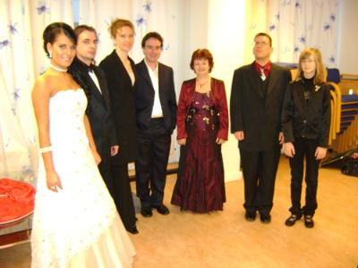
A nürnbergiek is visszavárnak bennünk, sőt… Svájcból is megkerestek bennünket. Ez is egyfajta misszió. Minden alkalommal visszük a magyar és a tapolcai zászlót, az előadásaink elején pedig kisfilmben mutatjuk be településünket, a híres embereinket… és jómagam is szólok arról, honnan érkeztünk, kik azok, akik nálunk kezdték, és azóta ismertté váltak.
- A számok mindig beszédesek…
- Valóban. Visszatekintve az elmúlt tíz évre, beleértve azokat, akik a legrövidebb időt is nálunk töltötték… szóval, ez a szám közel 700 főt takar.
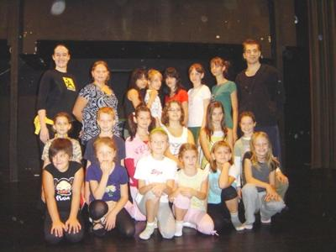
Közülük az alapító-tagokat feltétlenül meg kell említenem. Sashalmi Orsi, Tasner Réka, Tóth István és Báder Zoltán- 10, Havasi Gábor és Szalai Róbert 9 esztendőt töltöttek a társulat kötelékében, de vannak, akik ma is a tagjaink.
Kb. 8 évet szerepeltek nálunk- ma már társtanárok- Nagy Tímea és Szabó Bence.
Jelenleg 82 tagot számlálunk, ebből 56 általános iskolás a stúdiósunk, akik táncot és éneket is tanulnak. A gimnazisták, egyetemisták és énekművészek az előadások szereplői, akik fellépésekre járnak.
12 év- 12 premier. Ez azért is óriási dolog, mert az első évben a József, az álomfejtővel „csak” 8 fellépésünk volt. Tavaly ez a szám már 89- re emelkedett, idén pedig- jelenleg- 77 előadásnál tartunk.
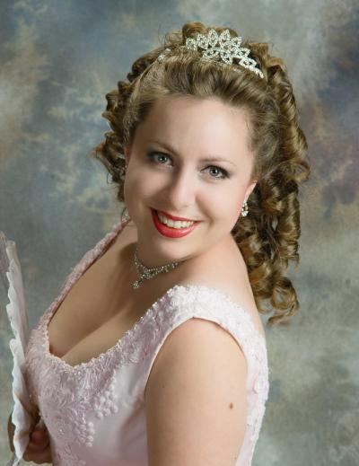
Az igazi színpadi alázatot a közös munka során lehet igazán megszerezni.
- Új taggal bővült a csapat…
- Igen, valóban történt személyi változás. Társulatunkat erősíti Palotás Ágnes musical-operett színésznő, nótaénekes. A Shakespeare Színiakadémián végzett és nálunk fog debütálni- a karácsonyi műsorunkban. Több szerepet is átvett a régi repertoárunkból.
- A legkedvesebb „gyermek”, azaz a legkedvesebb előadás?
- Valahol mindegyik…de a 2009- es- 45 szereplőt felvonultató- Egri csillagok /Rómeó és Júlia helyett- személyi változások miatt/.
Akkor gyorsan kellett döntenünk. Ezúton is meg szeretném köszönni Németh Lászlónak, a Batsányi Táncegyüttes művészeti vezetőjének a hathatós, gyors segítségét. Pozitívan állt a dolgokhoz, két hónapos, hatalmas munka után arattunk- frenetikus és közös sikert.
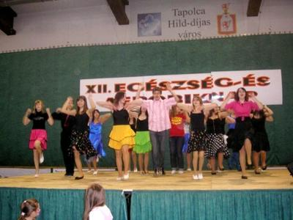
Szerencsi Károlyné /Műv. Ház- Sümeg- ott is fellépett a társulat/ igazgatóasszony szerint felül múltuk az István, a király sikerét. Ezt az állítást azóta- Szigligeten, Kapolcson is-, sokan visszaigazolták. Kedves emlékként őrzöm a Balatonalmádiban előadott október 23- iki fellépésünkre is, ahol a polgármester úr rendkívül elismerően szólt rólunk. Ezúton is köszönet érte!
- Melyik darab volt a leglátogatottabb?
- István, a király. Nemzeti kincsünk ez a mű. Amennyiben a szórakoztató műfajról is szólunk, akkor a Grease is hatalmas sikernek örvendett /igaz, helyezést nem értünk el vele/. Az S.O.S. Anya!/g/ című saját anyagunk előadása után is felállva tapsolt a nagyérdemű. A legnagyobb ott és akkor jelen lévő művészek is elismerve szóltak róla. Külön kuriózum, hogy a koreográfiának kb. 90 %- át- az akkor még csak 19 esztendős Halász Sándor készítette.
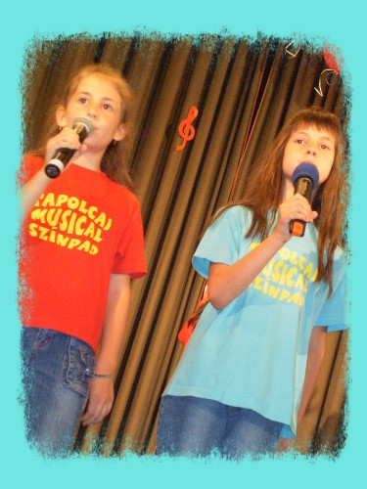
Bátran említhetem a Zúgjatok harangok! Címet viselő műsorunkat, amelyet a HátsóUdvar Rock Banddel közösen- élő zenekarral- adtunk elő a SCHERZO- n. A Hotel Mentholban fedeztem fel három remek táncost.
Aztán itt van a József, az álomfejtő, amely a megbocsátásról, a szeretet és összetartozás fontosságáról szólt. Engem is megbántanak… közben én is megbántok másokat… de fontos, hogy képesek legyünk megbocsátani!
- 2012. Nagy ünnepre készül a Tapolcai Musical Színpad.
- Valójában a gimnáziumi szakkörös éveket leszámítva- akkor fogjuk ünnepli 10 éves születésnapunkat. Szeretném, ha akkor mindenki, aki valaha tagjaink sorába tartozott… de legalább is, aki csak teheti, megtisztelne majd a jelenlétével a Városi Rendezvénycsarnokba.
Minarik is azt mondta: „Kell egy csapat!”… és ahogy honlapunk főoldalán is olvasható.
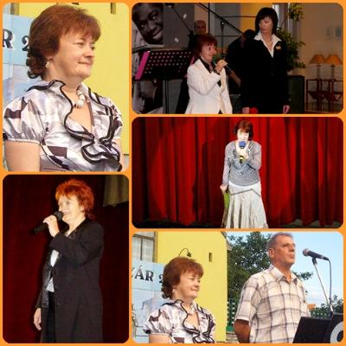
- Van- e Halápiné Kálmán Katalinnak megvalósítandó álma… és ars poetica- ja?
- Álmom? Megvalósítani az éppen betanulandó darabot- jelenleg a János vitézt. A klasszikus álmom és egyben vágyam, hogy boldog emberekké váljanak az élet minden területén azok, akik a tapolcai Musical Színpad tagjai voltak… tiszta szívből kívánom!
Ars poetica. A pedagógus tanítson- a diák, tanuljon! Szeressék egymást, mert egymásra is vannak utalva. Válassza el őket, bár több száz, vagy ezer kilométer, de gondoljanak egymásra, és egymás szívében éljenek tovább… ha soha többé nem fogják látni egymást, akkor is!

